关于召开2011年上海市中学中职团委书记培训班
暨2011年上海市中学系统共青团工作总结会的通知

各区（县）团委：
为推进上海市中学中职团委书记的培训工作，总结一年来全市中学系统共青团工作，促进中学共青团工作在未来一年实现新的发展，现决定召开2011年上海市中学中职团委书记培训班暨2011年上海市中学系统共青团工作总结会。有关事项通知如下：
一、会议时间：2011年12月22日-24日（24日午餐后返程）
二、会议地点：嘉定区迎园饭店（上海市嘉定区清河路150号，行车路线详见附件）
三、出席对象：
每个区（县）4人，具体如下：
1、团区（县）委分管副书记1人；
2、团区（县）委学校部或教育局团（工）委负责人1人；
3、普通高中团委书记代表1人；
4、中等职业学校团委书记代表1人。
四、会议内容：
1、2011年上海市中学团委书记培训班
2、2011年上海市中职团委书记培训班
3、2011年上海市中学系统共青团工作总结会
（具体行程另行通知）
五、其它事项
1、2011年上海市中学系统共青团工作总结会安排部分区（县）交流发言，不涉及年度考核，欢迎各区（县）主动报送交流专题。
2、请各区（县）团委尽快确定参会人员名单，并于12月15日（星期四）下午3点之前将回执和本区（县）年度总结发送至学校部邮箱。
3、会议于12月22日上午8点在人民广场博物馆南门西出口（武胜路）安排车辆，车牌号和联系人会前通知。如自行前往，请在回执中特别注明，具体路线图详见附件。
4、培训方式包括专题报告、分组讨论、案例教学和团队拓展相结合。请大家分别准备好御寒和轻便服装。
联 系 人：王 晶、缪韵笛
联系电话：61690101
电子邮箱：xuexiaobu021@126.com

附件：行车路线图

共青团上海市委学校部
2011年12月12日

———————————————————————————————————————
会议回执
区（县） | 职 务 | 姓 名 | 手 机 | 是否参会 | 是否乘会议用车前往
奉贤区 | 分管书记 | 张征 | 13611690521 | 是 | 否
奉贤区 | 部门负责人 | 诸玮 | 13585793728 | 是 | 否
奉贤区 | 高中团委书记 | 诸丹萍 | 13472513947 | 是 | 否
奉贤区 | 中职团委书记 | 徐莉群 | 13817246586 | 是 | 否

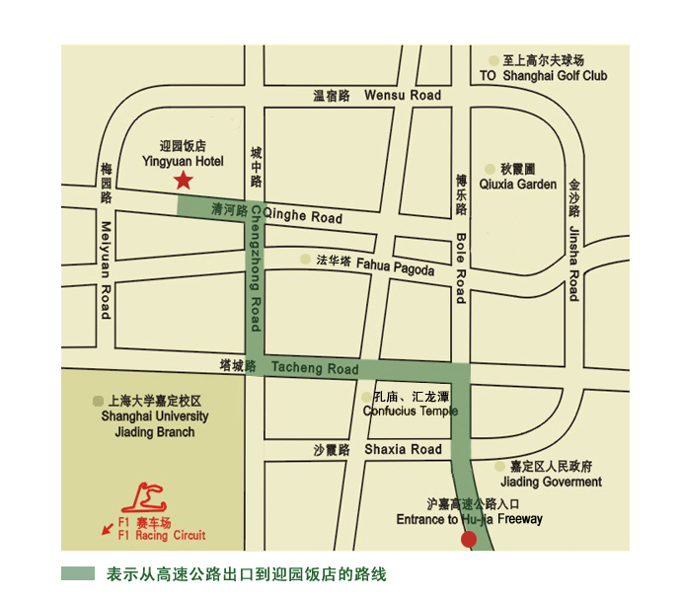
附件：行车路线图
（注：从沪嘉高速公路行车至嘉定城区出口下，之后按路线图行驶）

